**FASES REQUERIMIENTO DE SOFTWARE**

1. DESCRIPCION GENERAL DEL REQUERIMIENTO 2

2. FASE DE FORMALIZACIÓN 3

3. ANALISIS DE REQUISITOS Y REQUERIMIENTOS 4

5. LEVANTAMIENTO DEL REQUERIMIENTO DETALLADO 8

6. DISEÑO DE LA ARQUITECTURA DE SOLUCION 10

1. **DESCRIPCION GENERAL DEL REQUERIMIENTO**

| **PROYECTO** | Abogabot |
| --- | --- |
| **Nombre Requerimiento:** | Abogabot web para automatización de demandas |
| **Fecha Solicitud:** | 23/02/2022 |
| **Responsable(s) Solicitud:** | Abogado |
| **Dependencia(s) Solicitante:** | Buffet de abogados |
| **Responsable Funcional designado por el equipo de desarrollo de software:** | Abel Fuentes |

1. **FASE DE FORMALIZACIÓN**

| **Descripción de la Solicitud** |
| --- |
| **Usuario Solicitante** |
| * Es un despacho de abogados que quiere automatizar las demandas de sus clientes, esto lo harán a través de una página web llenando un formulario. * Al momento de llenar el formulario se manda al proceso de pago para finalizar la transacción. * Para dar seguimiento a su demanda, el cliente crea una cuenta en la plataforma y verá el seguimiento de cada una de las actualizaciones del proceso legal. * El administrador del sitio recibe la notificación de una nueva demanda y con los datos llenados del formulario se crea automáticamente el documento legal en formato word para empezar el proceso. * El administrador recibe el pago y debe de ser capaz de verlo en un dashboard para ver la cantidad de ingresos recibidos. * El administrador actualiza el proceso de la demanda y agrega comentarios en cada paso del proceso. * Al usuario le llegan correos de notificación para saber el avance de su proceso. * La página debe de ser responsive para poderla ver desde el celular. * La preferencia de colores del cliente es azul marino y blanco, pero acepta propuestas. |
| **Líder Funcional** |
| * Hay que desarrollar una aplicación web que automatice un proceso de demanda. * Las demandas tendrán un flujo por estatus finalizando en cerrar la demanda. * La aplicación web deberá tener autenticación para que el cliente pueda acceder y ver sus demandas durante todos los estados de la demanda. * El administrador recibirá una notificación de que un cliente ha creado una demanda. * La demanda se creará en automático una vez el cliente haya efectuado el pago. * El administrador tendrá un dashboard donde podrá ver los pagos recibidos. * El administrador podrá modificar el estatus de las demandas agregando obligatoriamente un comentario en cada cambio. * Cada actualización en la demanda, se deberá notificar al cliente de dicho cambio a través de un correo electrónico. * La aplicación debe ser diseñada para ser vista desde un navegador web como desde un dispositivo móvil. * Las preferencias de estilo son azul marino y blanco. El cliente está abierto a propuestas. |

**FIRMAS DE ACEPTACIÓN:**

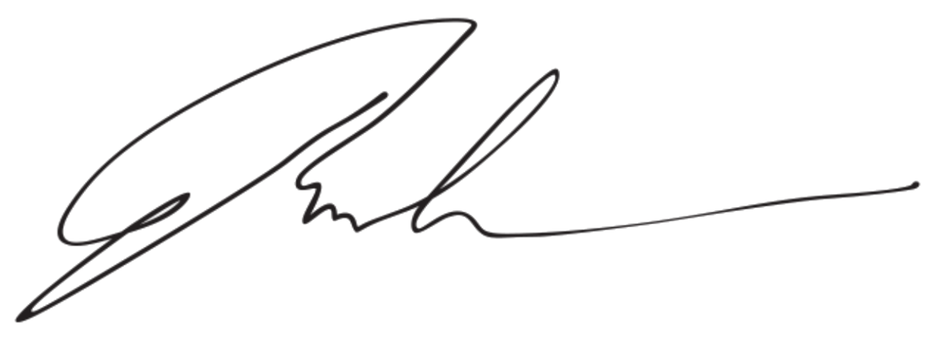

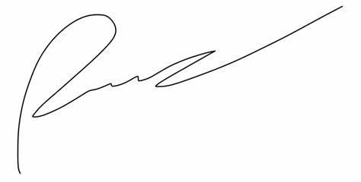

**________________________________ _______________________________**

**Abogado Abel Fuentes**

**Buffet de Abogados Oficina Tecnologías de la Información**

1. **ANALISIS DE REQUISITOS Y REQUERIMIENTOS**

| **Fecha Inicio** | **23/02/2022** | | **Fecha Final** | **23/02/2022** | |
| --- | --- | --- | --- | --- | --- |
| **Modelamiento de Negocio** | | | | | |
|  | | | | | |
| **Términos de Referencia** | | | | | |
| **Alcance de la solución** | Cliente: Primero el cliente deberá autenticarse o crear un nuevo usuario. Una vez autenticado, entrará a una pantalla donde podrá ver sus demandas. Podrá agregar nuevas demandas, efectuar el pago de dicha demanda y recibirá via email notificaciones de actualizaciones hechas por parte de un administrador a sus demandas.  Administrador:  Deberá autenticarse como administrador. Una vez entrando podrá ver en una pantalla los pagos que se han efectuado para las demandas y podrá modificar estas.  Cada vez que el abogabot genere una nueva demanda, ésta deberá ser notificada al administrador. | | | | |
| **Requerimientos Funcionales y criterios de aceptación y** | Pantalla de Login.  Dashboard de cliente.  Agregar Demandas.  Formulario de Demanda.  Pago de Demanda.  Dashboard de administrador.  Actualización de Demandas.  Notificaciones. | | | | |
| **Requerimientos no Funcionales y de calidad** | Aplicación web responsiva.  Estilo de colores. | | | | |
| **Interesados en la solución** | | **Nombre/Rol/Perfil** | **Descripción** | | --- | --- | | Cualquier persona física o moral que requiera un procedimiento legal. | El cliente podrá crear demandas y ver el estatus de estas. | |  |  | |  |  | | | | | |
| **Precondiciones** | Completar Formulario.  Pagar la Demanda. | | | | |
| **Requisitos Técnicos** | **Tipo de Desarrollo** | [X] Web ☐ Escritorio  [X] Móvil ☐ Servicio Web  ☐ Servicio Windows ☐ Otro:__________________ | | | |
| **Base de Datos** | ☐ Oracle  ☐ SQL Server  [X] MySQL  ☐ MongoDB  ☐ Otro:__________________ | | | **Versión**  **8** |
| **Lenguaje** | ☐ C#  ☐ VB  ☐ PHP  ☐ Java  [X] JavaScript  ☐ Otro:___________________ | | | **Versión**  **Vanilla** |
| **Viabilidad Técnica** | Luego de adelantado el análisis de los requisitos y requerimientos es viable proponer una solución técnica para esta solicitud: SI (X ) NO ( ) | | | | |

**FIRMAS DE ACEPTACIÓN:**

| **Nombre** | **Dependencia** | **Teléfono** | **Firma** |
| --- | --- | --- | --- |
| Abogado | Buffet de Abogados | 555-123 |  |
| Abel Fuentes | Oficina TIC | 555-123 |  |

1. **FASE DE PLANEACIÓN Y GERENCIA DEL PROYECTO**

| **Responsable** | | | Abel Fuentes | | **Fecha** | | | | 23/02/2022 |
| --- | --- | --- | --- | --- | --- | --- | --- | --- | --- |
| **Plan estratégico de fases del proyecto** | | | | | | | | | |
| **N°** | **Nombre Etapa** | **Actividad** | | **Rol Responsable** | | **Fecha Inicio** | **Fecha Fin** | **Comentarios** | |
| 1 | Inicio | Obtención de Requerimientos | | PO | | 23/02/22 | 23/02/22 | El Product Owner platica con el cliente para obtener todos los requerimientos. | |
| 2 | Analizar | Analizar los requerimientos. | | PO / LEAD(S) | | 23/02/22 | 23/02/22 | El Product Owner junto con los Lideres Tecnicos analizan los requerimientos. | |
| 3 | Diseñar | Diseñar la solución para los requerimientos | | PO / LEAD(S) | | 24/02/22 | 25/02/22 | El Product Owner junto con los Lideres Tecnicos diseñan soluciones para los requerimientos. | |
| 4 | Etiquetar | Generar tareas atómicas | | SM | | 28/02/22 | 28/02/22 | El Scrum Master genera tareas atómicas a partir de los requerimientos y las soluciones del Product Owner y los Lideres Tecnicos. | |
| 5 | Asignar | Evaluar tareas y asignar desarrolladores | | SM | | 28/02/22 | 28/02/22 | El Scrum Master asigna las tareas teniendo en cuenta las fortalezas y debilidades de su equipo de desarrollo. | |
| 6 | Desarrollar | Desarrollo de código para solucionar tareas | | DEV | | 28/02/22 | 04/03/22 | El desarrollador lee la tarea y comienza a trabajar en su desarrollo. | |
| 7 | Calidad | Seguimiento a bugs | | QA | | 07/03/22 | 08/03/22 | El tester revisa la calidad del producto. Levanta incidencias o *bugs.* | |
| 8 | Cierre | Retroalimentación | | FULL TEAM | | 09/03/22 | 09/03/22 | Al finalizar todo el equipo tiene una retro donde se discuten temas para mejora del equipo. | |
| **Diagrama de planeación** | | | | | | | | | |
|  | | | | | | | | | |

**NOTA:** Las fechas de planeación establecidas en este documento son aproximadas y estarán sujetas a modificaciones que surjan por control de cambios u otros factores.

**FIRMAS DE ACEPTACIÓN:**

| **Nombre** | **Dependencia** | **Teléfono** | **Firma** |
| --- | --- | --- | --- |
| Abogado | Buffet de Abogados | 555-123 |  |
| Abel Fuentes | Oficina TIC | 555-123 |  |

1. **LEVANTAMIENTO DEL REQUERIMIENTO DETALLADO**

| **HISTORIAS DE USUARIO** | | | | | | | |
| --- | --- | --- | --- | --- | --- | --- | --- |
| **Nº.** | | SP1_Abogabot_01 | | | | | |
| **Titulo** | | Backend | | | | | |
| **Fecha** | | 23/02/2022 | | | | | |
| **Estimación** | | 55 | | | | | |
| **Característica/Funcionalidad** | | | | | | | |
| Crear db:   * MySql * Tablas: [Usuarios, Demandas, Pagos]   Desarrollar endpoints:   * => Login * (GET) user_id => Demandas * (POST) demand_form => Demanda * (PUT) demand_form => Demanda * (POST) payment => Pago * => Notificaciones | | | | | | | |
| **Razón/Resultado** | | | | | | | |
| Poder conectar la aplicación a estos endpoints y que se persista la información en la base de datos.  Manejar los eventos de notificación. | | | | | | | |
| **Criterios de Aceptación** | | | | | | | |
| **Nº** | **Titulo** | | **Contexto** | | | **Evento** | |
| 1... | Crear db | | Crear db con mysql y crear las tablas Usuarios, Demandas y Pagos | | | Crear tablas con relaciones usuarios tienen demandas y demanda tiene pagos. | |
| 2 | Desarrollar endpoints | | Endpoints necesarios para hacer login en la aplicación, ver, crear y actualizar demandas, pagarlas. Notificar. | | | Si el usuario no tiene acceso, no podra ver demandas. El usuario puede ver, crear y pagar demandas. El administrador puede actualizar demandas.  Cada actualización en la demanda, genera una notificación vía email. | |
| **Firmas de aceptación** | | | | | | | |
| **Nombre** | | | | **Dependencia** | **Teléfono** | | **Firma** |
| Abogado | | | | Buffet de Abogados | 555-123 | |  |
| Abel Fuentes | | | | Oficina TIC | 555-123 | |  |

1. **DISEÑO DE LA ARQUITECTURA DE SOLUCION**

| **Fecha** | 23/02/2022 | | |  | |
| --- | --- | --- | --- | --- | --- |
| **Vista Lógica** | | | | | |
|  | | | | | |
| Diagrama de clases | | | | | |
| **Vista de Implementación** | | | | | |
|  | | | | | |
| Diagrama de componentes | | | | | |
| **Vista de Proceso** | | | | | |
|  | | | | | |
| Diagrama de proceso | | | | | |
| **Vista de Física** | | | | | |
|  | | | | | |
| Diagrama UML de despliegue | | | | | |
| **Prototipos de interfaces de usuario** | | | | | |
|  | | | | | |
| **Prototipo para interface de usuario** | | | | | |
| **Firmas de aceptación** | | | | | |
| **Nombre** | | **Dependencia** | **Teléfono** | | **Firma** |
| Abogado | | Buffet de Abogados | 555-123 | |  |
| Abel Fuentes | | Oficina TIC | 555-123 | |  |

**Nota:** En caso de considerar limitado el uso de UML, es posible utilizar diagramas Ad Hoc.